平成２８年度 第１回食品加工技術高度化研修会のご案内

「食品の冷凍保存」をテーマとする食品加工技術高度化研修会を開催します。
冷凍は極めて優れた食品の保存方法で、今日、食品産業において不可欠な保存技術となっています。しかし、安全かつ高品質な食品の冷凍を実現するためには、冷凍技術の基本的な原理や特徴を理解しておくことが必要であり、最適な冷凍条件を設定し、冷凍食品開発、製造、流通に臨むことが望ましいと考えています。
そこで、本研修会ではまず、冷凍に関する基本的な原理を解説するとともに、冷凍技術に関する最近の動向について解説します。

参加ご希望の方は、参加申込書にご記入の上、FAXで返送してください。

１ 主 催 大分県産業科学技術センター （食品産業担当）
２ 開催日時 平成２８年７月１３日（水）１３：３０～１６：００
３ 開催場所 大分県産業科学技術センター 多目的ホール
大分市高江西1-4361-10 ＴＥＬ 097-596-7100
４ 内 容
○受 付 １３：００
○開 会 １３：３０
○講 演 １３：４０
演 題：「食品保存と現在の冷凍技術について」（仮題）
講 師：株式会社サンテツ技研
代表取締役社長 五代 友行 氏

○見 学 大分食品オープンラボ（ブライン急速冷凍機）＊希望者のみ
○閉 会
１６：００
５ 参集範囲 県内食品企業、関係機関等
６ 参加費 無料
７ 申込期限 平成２８年７月６日（水）必着
平成２８年度 第１回食品加工技術高度化研修会 参加申込書

申込先：FAX 097-596-7110 産業科学技術センター食品産業担当 行き

事務所名： | TEL：
住所： | FAX：
参加者氏名 | 部署名 | 役職
Ｅメールアドレス：（当センターメール便をご希望の方のみ） |  | メール便登録済の方はチェックをお願いします □
大分県産業科学技術センターへのアクセス
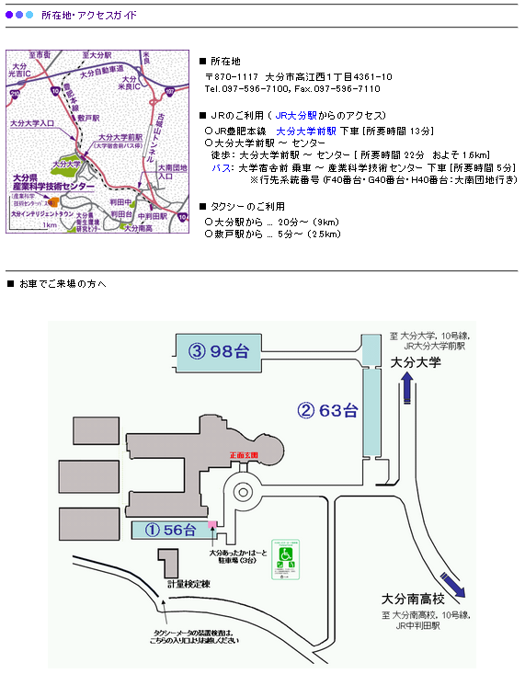 ＊駐車場①が満車の場合は、駐車場②をご利用下さい。

